4.4 升华和凝华
教学目标
知识与技能：
1．知道升华与凝华现象；
2．知道升华吸热、凝华放热；
3．了解生活中的升华与凝华现象。
教学重点：升华和凝华现象，解释生活中的有关现象。
教学难点：根据现象分析、推断，确认升华和凝华现象。
教具准备
试管、铁架台、石棉网、酒精灯、碘、樟脑丸、茶丸、挂图、烧杯、热水、干冰等。
教学过程
一、情景引入
一、
引导学生思考：普通灯泡和日光灯用久了，其灯丝为什么会变细？玻璃壁为什么会发黑？黑色的物质是怎么形成的？“雾凇”是怎样形成的？美丽的窗花到底是如何形成的？舞台上的白烟究竟是什么？它又是怎么形成的呢？
二、新课教学
探究点一 碘的物态变化
仪器与器材：密封的细长玻璃瓶(内装有几粒碘)，方座支架，试管夹，酒精灯等。
实验方法：
1．实验装置如图所示，首先观察密封在玻璃瓶内碘粒的外观。
2．将装有碘粒的玻璃瓶在方座支架的试管内夹持好，然后用酒精灯对玻璃管内的碘粒加热，注意观察碘粒是否经过熔化再变为紫色气体。这时碘发生了什么现象？
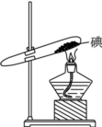

3．熄灭酒精灯，注意观察在玻璃管冷却的过程中碘蒸气是否经过液化再变成固态的碘。这时碘发生了什么现象？在容器壁看到了什么现象？
4．通过实验你能得到什么结论？
5．为什么要用酒精灯加热，不加热行吗？

现象观察：碘受热(颜色由黑变紫，碘由固态变成气态)和遇冷(颜色由紫变浅，逐渐变黑，瓶壁上有细小发亮的晶粒形成，无液体流下)后状态变化情况。
分析论证得出结论：固体与气体之间可以直接转化。
探究点二 升华和凝华[
1．师生归纳总结：(板书)
升华：物质由固态直接变成气态的过程叫升华。
凝华：物质由气态直接变成固态的过程叫凝华。
2．学生思考并交流讨论：升华过程需要吸热还是放热？凝华过程需要吸热还是放热？
可用实验演示：教师要引导学生设计实验证明自己的猜想。
为使现象明显，教师用酒精灯加热烧瓶中的碘。
(1)微微加热，紫色蒸气出现后进行观察。提出问题引导学生思考：紫色蒸气是从哪里来的？
(2)移开酒精灯，紫色蒸气逐渐减少而消失，酒精灯加热，紫色蒸气又重新出现，蒸气上升而消失。提问：紫色蒸气的产生是放热所致，还是吸热所致？蒸气上升消失到哪里？
(3)移开酒精灯待蒸气消失后，取下烧瓶，让学生看烧瓶底部，有一层碘的晶体。提问：这层紫色物质是什么？是从哪里来的？为什么会产生这层物质？
学生交流结果，处理信息：实验结果表明，碘可以由固态直接变成气态，此时要加热；也可以由气态直接变成固态，此时没有加热，而是对外放热。
学生讨论并归纳总结：升华过程需要吸热；凝华过程需要放热。升华和凝华是互逆过程。
3．知识迁移，学会运用
学生举例，交流
让学生举出日常生活或自然现象中有关升华和凝华的现象，师生、生生共同交流，统一看法，对学生的举例、积极参与给予鼓励，同时教育学生要注意观察日常生活中的霜、冰花、旧灯泡内壁上的黑色物质，分别判断出属于什么物态变化。(如雪、冰雹的形成，冰冻衣服也会干，积雪未熔化，但一天比一天少，卫生球逐渐变小、消失、有气味等)

[来源:Z|xx|k.Com]

(1)升华现象：①冬天，冰冻的衣服也能晾干；②卫生球变小；③用久了的灯丝变细。
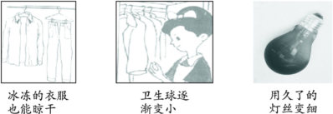
(2)凝华现象：①冰棒表面的“白粉”；②寒冬的夜晚，窗户玻璃内表面上的冰花；③用久了的灯泡变黑(先升华后凝华)。[来源:Zxxk.Com]
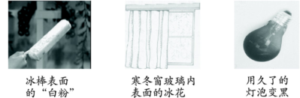
【多媒体展示】用干冰人工降雨的过程。
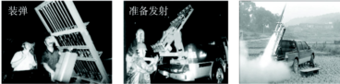
具体过程：
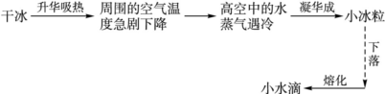x k b 1 . c o m
干冰进入云层，就很快升华成气体，并从周围吸收大量的热，使空气的温度急剧下降，于是高空中的水蒸气液化成小水珠，这些小水珠逐渐变大就形成雨落了下来。
让学生解释人工降雨，教师作出评价并统一观点，介绍该过程经历了三个物态变化的过程，一是干冰的升华降温；二是水蒸气遇冷凝华成小冰晶；三是小冰晶下落遇到热的气流熔化成小水珠，小水珠越来越大，最后下落到地面就形成雨。指出干冰易升华吸热还可用来：①给食品降温，②在舞台上制造“白雾”等。
舞台“白雾”：舞台上喷撒的干冰升华需从周围空气中吸收大量的热，从而使空气中的水蒸气遇冷液化成小水滴，这些小水滴悬浮在空中就形成了我们看到的所谓“白雾”。广泛用于舞台、剧场、影视、庆典等制作放“烟”效果。
制冷防腐：当用火车运载鲜鱼时，它就守卫在鲜鱼的旁边，起制冷防腐的作用。干冰外表像冰，可作为防腐剂，它比冰优越得多。干冰熔化时不会像冰那样变成液体，它全部升华，四周干干净净。干冰冷却的温度比冰低得多，而且干冰升华后产生的二氧化碳气体，能抑制细菌的繁殖生长。
提出问题：自然界中雾、露、云、霜、雪、雹是常见的自然现象，那么它们是怎么形成的？
讨论交流：学生分组思考，讨论。
三、板书设计
4.4 升华和凝华
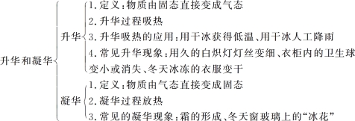

四、教学反思
升华和凝华是物态变化中的一组现象，与前面学习的四种现象一起构成完整的物态变化体系。尽管升华和凝华现象并不少见，但不易被学生注意，而且气体不易看见，难以直接观察到。本节课的设计力求从生活和实验出发，利用学生的感性认识和直接经验，辅以多媒体课件呈现一些不太常见的现象，为学生创设了多种多样的情境，实验激趣，问题驱动，充分让学生观察、实践、思考、动口，充分调动学生的学习积极性，能够让学生学得轻松愉快，不同程度的学生都得到了提高。[来源:学科网ZXXK]

